Специальные парковочные места для грузового транспорта будут дополнительно созданы в Москве
30.06.2016
В настоящее время Департамент транспорта и развития дорожно-транспортной инфраструктуры Москвы собирает предложения от представителей бизнес-сообщества и автоперевозчиков по местам организации таких парковок.
В пределах Садового кольца с 30 октября 2014 года уже созданы специальные парковочные места для грузового транспорта. Такие парковки обозначаются при помощи дорожных знаков, разметки и специальной маркировки. Их актуальный перечень утвержден приказом Департамента транспорта и развития дорожно-транспортной инфраструктуры города Москвы от 29.10.2014 № 61-02-276/4 «Об утверждении перечня специальных парковочных мест для грузового транспорта».
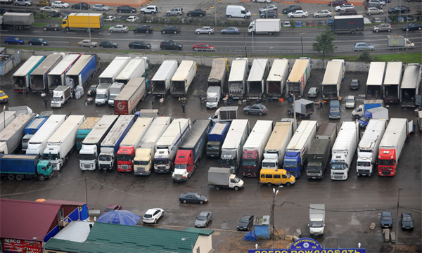
Цель организации специальных парковочных мест для грузового транспорта в Москве - снижение количества случаев остановки грузовых автотранспортных средств далее первого ряда проезжей части, увеличение скорости и удобства доставки грузов к торговым объектам.
К специальным парковкам для грузового транспорта в черте города есть ряд требований. Такие парковки должны располагаться на улицах с числом полос для движения не более двух в каждую сторону и предназначаться для обслуживания не менее чем 5 торговых объектов, расположенных в пределах шаговой доступности от парковки (не более 100 м в каждую сторону). При этом на указанных объектах не должно быть возможности проводить погрузочно-разгрузочные работы с дворовой территории или во встроенный в здание дебаркадер.
Данные места предназначены для размещения всех грузовых автотранспортных средств с разрешенной максимальной массой более 1,5 тонн.
Стоит отметить, что введение специальных парковок не ограничивает водителей грузового автотранспорта в праве пользования платными городскими парковками, предназначенными для размещения всех видов автотранспортных средств, в случае, если грузовое автотранспортное средство имеет габаритные размеры, позволяющие совершать стоянку на таких парковочных местах.
Предложения по адресам организации специальных парковочных мест для грузового транспорта, отвечающим вышеуказанным критериям, собирает Государственное казенное учреждение города Москвы – Центр организации дорожного движения Правительства Москвы.

Адрес страницы: http://sevizm.mos.ru/presscenter/news/detail/3256735.html
Управа района Северное Измайлово города Москвы

